Lección 7: Resta a tu manera
- Restemos números hasta 1,000.

Calentamiento: Conversación numérica: Restemos números de dos dígitos
Encuentra mentalmente el valor de cada expresión.
- $50−10$
- $58−10$
- $258−20$
- $258−24$

7.1: Estrategias para restar
Encuentra el valor de cada diferencia de cualquier forma que tenga sentido para ti. Explica o muestra tu razonamiento.
- $428−213$
- $505−398$
- $394−127$

7.2: Dibujos en base diez
- Jada y Han hicieron dibujos para mostrar cómo usaron los bloques en base diez para encontrar el valor de $262−135$. Estos son los dibujos.
- El dibujo de Jada
- 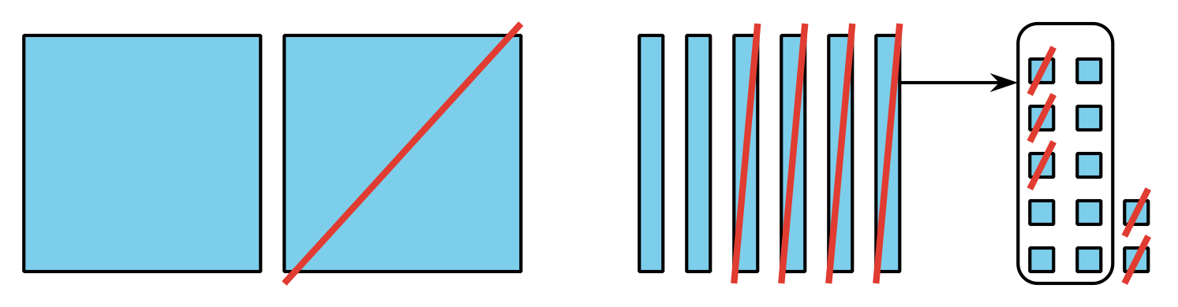
- El dibujo de Han
- 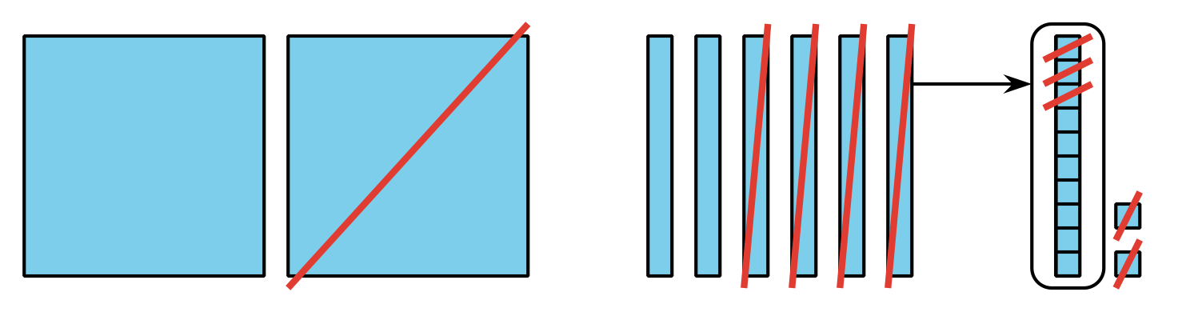
- ¿En qué se parecen los dibujos? ¿En qué son diferentes?
- Estas son tres expresiones. Más abajo hay tres diagramas. Escribe cada expresión al lado del diagrama que la representa. Después, encuentra el valor de la expresión.
- $252−181$
- $262−135$
- $252−132$

  - 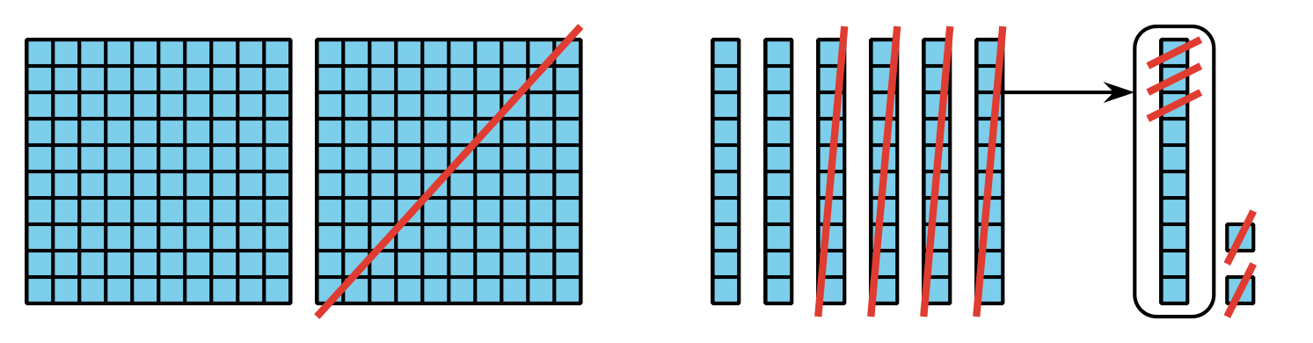

  - 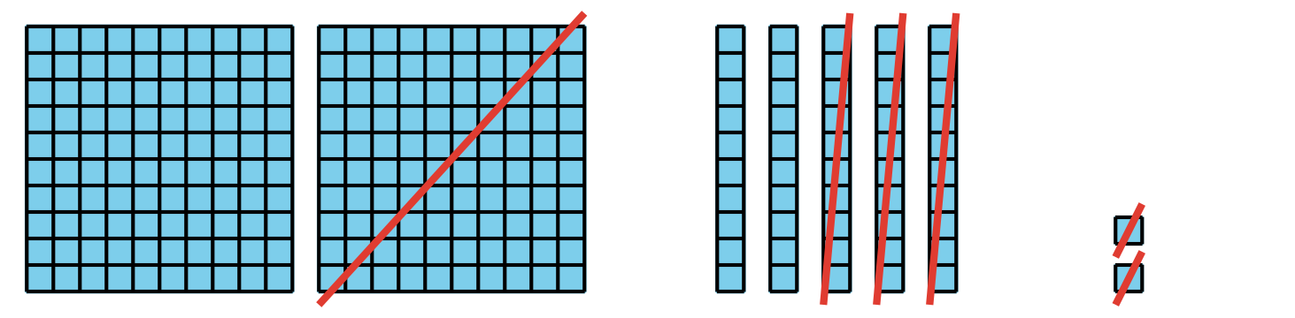

  - 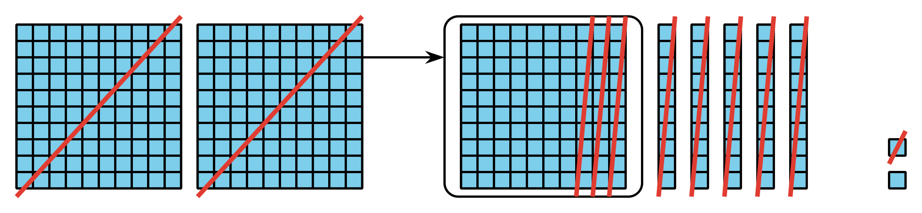
© CC BY 2021 Illustrative Mathematics®

